Показники соціально-економічного розвитку країн

Результатов: примерно 2 030 000 (0,46 сек.)

Результаты поиска

**Выделенное описание из Интернета**

До основних показників соціально-економічного розвитку регіону належать: **Середньорічна чисельність населення.** **Чисельність працівників, зайнятих у народному господарстві.** **Валовий внутрішній продукт**.

### **[4.1. Система основних загальноекономічних показників ...](https://buklib.net/books/31821/" \l ":~:text=%D0%94%D0%BE%20%D0%BE%D1%81%D0%BD%D0%BE%D0%B2%D0%BD%D0%B8%D1%85%20%D0%BF%D0%BE%D0%BA%D0%B0%D0%B7%D0%BD%D0%B8%D0%BA%D1%96%D0%B2%20%D1%81%D0%BE%D1%86%D1%96%D0%B0%D0%BB%D1%8C%D0%BD%D0%BE%2D%D0%B5%D0%BA%D0%BE%D0%BD%D0%BE%D0%BC%D1%96%D1%87%D0%BD%D0%BE%D0%B3%D0%BE,%D0%92%D0%B0%D0%BB%D0%BE%D0%B2%D0%B8%D0%B9%20%D0%B2%D0%BD%D1%83%D1%82%D1%80%D1%96%D1%88%D0%BD%D1%96%D0%B9%20%D0%BF%D1%80%D0%BE%D0%B4%D1%83%D0%BA%D1%82.)**

[https://buklib.net › books](https://buklib.net/books/31821/" \l ":~:text=%D0%94%D0%BE%20%D0%BE%D1%81%D0%BD%D0%BE%D0%B2%D0%BD%D0%B8%D1%85%20%D0%BF%D0%BE%D0%BA%D0%B0%D0%B7%D0%BD%D0%B8%D0%BA%D1%96%D0%B2%20%D1%81%D0%BE%D1%86%D1%96%D0%B0%D0%BB%D1%8C%D0%BD%D0%BE%2D%D0%B5%D0%BA%D0%BE%D0%BD%D0%BE%D0%BC%D1%96%D1%87%D0%BD%D0%BE%D0%B3%D0%BE,%D0%92%D0%B0%D0%BB%D0%BE%D0%B2%D0%B8%D0%B9%20%D0%B2%D0%BD%D1%83%D1%82%D1%80%D1%96%D1%88%D0%BD%D1%96%D0%B9%20%D0%BF%D1%80%D0%BE%D0%B4%D1%83%D0%BA%D1%82.)

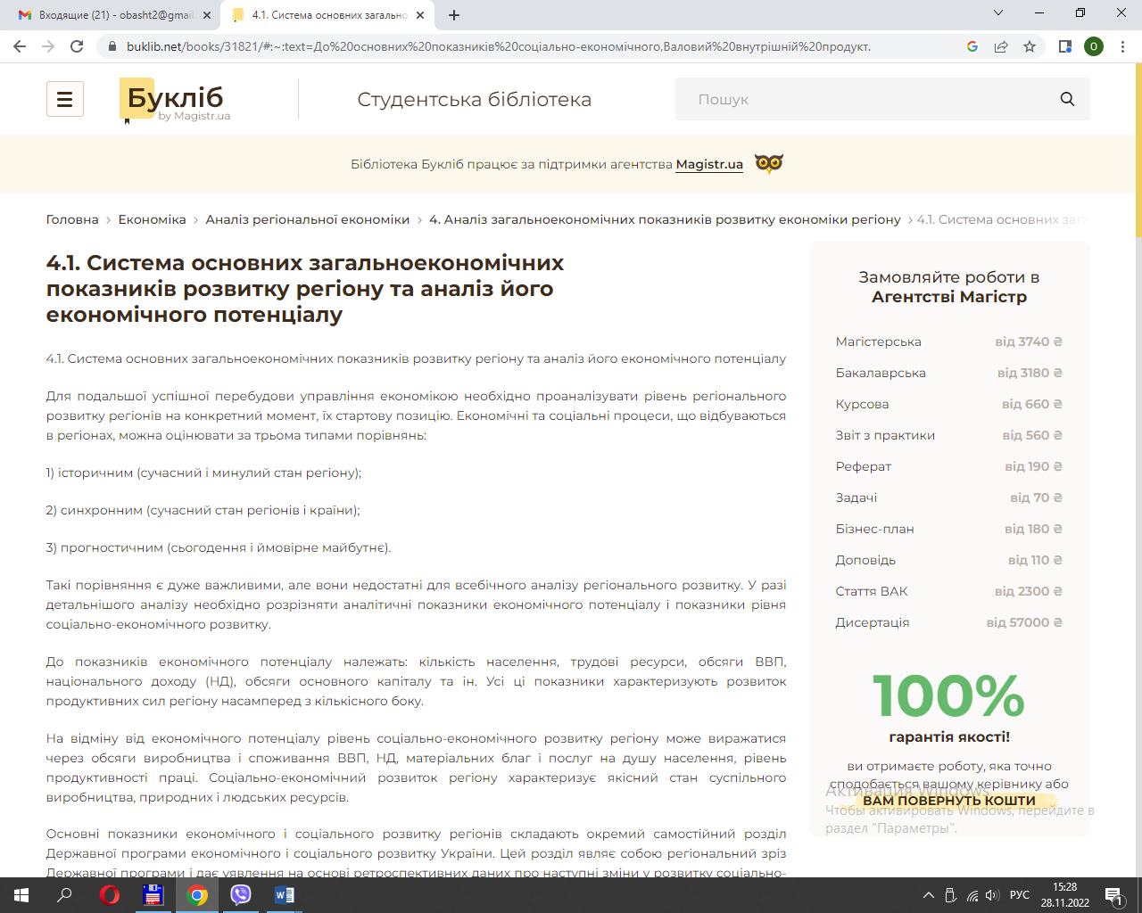

# 4.1. Система основних загальноекономічних показників розвитку регіону та аналіз його економічного потенціалу

Для подальшої успішної перебудови управління економікою необхідно проаналізувати рівень регіонального розвитку регіонів на конкретний момент, їх стартову позицію. Економічні та соціальні процеси, що відбуваються в регіонах, можна оцінювати за трьома типами порівнянь:

1) історичним (сучасний і минулий стан регіону);

2) синхронним (сучасний стан регіонів і країни);

3) прогностичним (сьогодення і ймовірне майбутнє).

Такі порівняння є дуже важливими, але вони недостатні для всебічного аналізу регіонального розвитку. У разі детальнішого аналізу необхідно розрізняти аналітичні показники економічного потенціалу і показники рівня соціально-економічного розвитку.

До показників економічного потенціалу належать: кількість населення, трудові ресурси, обсяги ВВП, національного доходу (НД), обсяги основного капіталу та ін. Усі ці показники характеризують розвиток продуктивних сил регіону насамперед з кількіс­ного боку.

На відміну від економічного потенціалу рівень соціально-економічного розвитку регіону може виражатися через обсяги виробництва і споживання ВВП, НД, матеріальних благ і послуг на душу населення, рівень продуктивності праці. Соціально-економічний розвиток регіону характеризує якісний стан суспільного виробництва, природних і людських ресурсів.

Основні показники економічного і соціального розвитку регіонів складають окремий самостійний розділ Державної програми економічного і соціального розвитку України. Цей розділ являє собою регіональний зріз Державної програми і дає уявлення на основі ретроспективних даних про наступні зміни у розвитку соціально-економічних процесів у територіальному аспекті. Основні показники соціально-економічного розвитку регіонів відображають найважливіші регіональні відтворювальні цикли і характеризують їх територіальні зміни.

Система основних загальноекономічних показників, які підлягають аналізу, визначається програмами і планами розвитку господарства регіонів і країни в цілому і підлягають статистичному обліку. До складу цих показників включено найвагоміші, які дають уявлення про зміни рівня життя і соціального захисту населення, раціонального використання ресурсів (природних, трудових і фінансових), підвищення ефективності виробництва, темпів структурних перетворень в економіці та ін.

З метою розкриття найважливіших тенденцій і проблем у розвитку господарських комплексів регіонів проводиться структурний аналіз стану соціально-економічної ситуації. Основна увага приділяється аналізу тих процесів, які негативно вплинули на ефективність виробництва у провідних галузях економіки і рівні життя населення. Також вказуються і позитивні тенденції, які відбуваються в регіонах у зв’язку з реформуванням економіки, розвитком підприємництва, виконанням програмних заходів Уря­ду та місцевих органів влади.

Сучасна програма регіонального розвитку складається з таких розділів:

Загальноекономічні (зведені) показники.

Чисельність і зайнятість населення.

Розвиток сфери матеріального виробництва (промисловість, сільське господарство, лісове господарство, транспорт, зв’язок, інвестиційно-будівельний комплекс).

Науково-технічний розвиток.

Рівень життя населення і розвиток соціальної сфери.

Структурні та інституціональні перетворення в економіці, демонополізація виробництва, розвиток підприємництва.

Використання природних ресурсів.

Використання вторинних ресурсів.

Фінансові показники.

Зовнішньоекономічна діяльність.

Розвиток спеціальних (вільних) зон.

Основні показники соціально-економічного розвитку міст і районів.

Загальноекономічні (зведені) показники характеризують динаміку відтворювальних процесів у регіоні в основних сферах і галузях економіки (виробнича, соціальна, фінансова сфери, промисловість, сільське господарство, будівництво). Вони дають загальне уявлення про параметри розвитку господарського комплексу і можливі зрушення у соціально-економічних процесах у прогнозному періоді.

До основних показників соціально-економічного розвитку регіону належать:

Середньорічна чисельність населення.

Чисельність працівників, зайнятих у народному господарстві.

Валовий внутрішній продукт.

Обсяг продукції промисловості.

Виробництво товарів народного споживання.

Валова продукція сільського господарства.

Обсяг капітальних вкладень за рахунок усіх джерел фінансування.

Доходи місцевих бюджетів.

Видатки місцевих бюджетів.

Грошові доходи населення.

Обсяг роздрібного товарообігу.

Обсяг реалізації платних послуг населенню.

Обсяг експорту товарів.

Баланси основних видів промислової і сільськогосподарської продукції.

Середні ціни на основні види продукції.

У цій системі ВВП є основним показником розвитку економіки регіону. Згідно з методикою Мінстату, він розраховується за трьома методами: виробничим, розподільчим і кінцевого використання. Слід зауважити, що для прогнозування використовується виробничий метод розрахунку.

На особливу увагу тут заслуговує аналіз економічного потенціалу регіону, який може здійснюватися за допомогою визначення загального рівня економічного розвитку і за компонентною оцінкою окремих складових потенціалу і ступенем їх використання. До функціонального складу економічного потенціалу входять такі елементи: науково-інформаційний, трудовий, природно-економіч­ний, виробничий, організаційно-управлінський, споживацький.

Подібний аналіз дає змогу визначити такі характеристики, як місткість розміщення ресурсів і виробництва, ефективність ресурсних обмежень, сприйнятливість регіону до інновацій. Аналіз також має надати оцінку ступеню використання наявних ресурсів, або потенціалу (розуміється рівень фактичного застосування потенціальних можливостей регіону), інерції економічного зростання і соціально-економічних параметрів.

Щодо оцінки ступеня використання потенціалу, то існують методи як статистичного, так і експертного характеру, які дозволяють зробити це без визначення абсолютного значення потенціалу. Масштаби застосування цих методів досить широкі, бо існують випадки, коли тільки таким чином і можна оцінити ступінь використання потенціалу регіону. Вся проблема полягає в тому, що економічний потенціал регіону, як і потенціал будь-якої іншої системи, не має чіт­ких кількісних критеріїв та інструментів виміру, тому дослідникам слід завчасно домовитися, яким чином і на основі яких критеріїв вимірюватиметься потенціал. Обов’язковою умовою тут є порівнян­ність результатів аналізу складових економічного потенціалу (вироб­ничих, інфраструктурних, природно-ресурсних тощо).

При проведенні регіонального аналізу застосовуються такі градації стану економічного потенціалу регіону: високий, середній і низький. Ступені якісної оцінки використання потенціалу такі: використовується повністю та ефективно; використовується неповністю та ефективно; недовикористовується. Обмеженість його використання ресурсами відображається місткістю розміщення та ефективністю ресурсних обмежень.

Місткість розміщення — це потенційна можливість додаткового створення на території регіону нових економічних об’єктів або розширення діючих. Для якісної її оцінки використовуються наступні градації: місткість невичерпана; рівноважний стан; міст­кість вичерпана; перенасичення регіонального комплексу.

Обмеження за якимось ресурсом є ефективним (жорстким), якщо воно лімітує подальше розширення економічної діяльності. Тому застосовуються такі градації якісної оцінки стану ефективності ресурсних обмежень: ефективне; еластичне за даним обмеженням; рівноважний стан; неефективне.

Ефективність ресурсних обмежень слід насамперед оцінювати за устаткуванням, потужностями, сировинними ресурсами, матеріальними, трудовими, фінансовими, корисними копалинами та іншими ресурсами.



### **[Рівень соціального та економічного розвитку країн світу](Рівень соціального та економічного розвитку країн світуhttps://geomap.com.ua/uk-g10)**

[https://geomap.com.ua/uk-g10](Рівень соціального та економічного розвитку країн світуhttps://geomap.com.ua/uk-g10)

**Країни** централізовано керованої **економіки**: Китай, Куба, КНДР, В'єтнам. Крім ВНП (ВВП) при виділенні типів **країн** використовують новий інтегральний **показник** ...



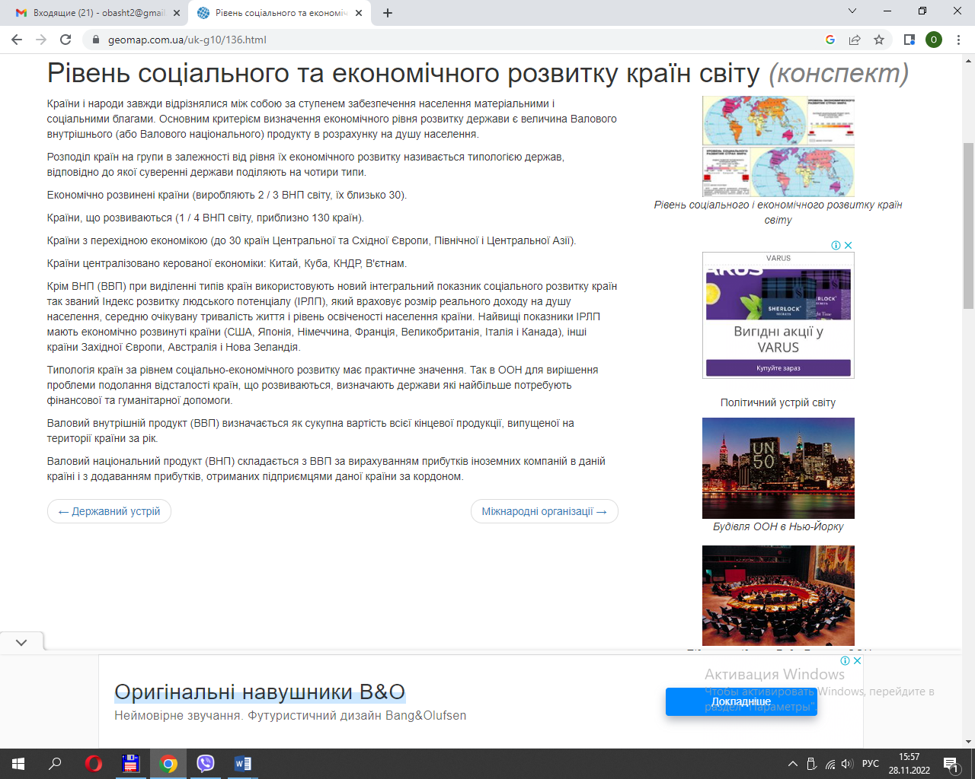

Основним критерієм визначення економічного рівня розвитку держави є величина Валового внутрішнього (або Валового національного) продукту в розрахунку на душу населення.

Розподіл країн на групи в залежності від рівня їх економічного розвитку називається типологією держав, відповідно до якої суверенні держави поділяють на чотири типи.

Економічно розвинені країни (виробляють 2 / 3 ВНП світу, їх близько 30).

Країни, що розвиваються (1 / 4 ВНП світу, приблизно 130 країн).

Країни з перехідною економікою (до 30 країн Центральної та Східної Європи, Північної і Центральної Азії).

Країни централізовано керованої економіки: Китай, Куба, КНДР, В'єтнам.

Крім ВНП (ВВП) при виділенні типів країн використовують новий інтегральний показник соціального розвитку країн так званий Індекс розвитку людського потенціалу (ІРЛП), який враховує розмір реального доходу на душу населення, середню очікувану тривалість життя і рівень освіченості населення країни. Найвищі показники ІРЛП мають економічно розвинуті країни (США, Японія, Німеччина, Франція, Великобританія, Італія і Канада), інші країни Західної Європи, Австралія і Нова Зеландія.

Типологія країн за рівнем соціально-економічного розвитку має практичне значення. Так в ООН для вирішення проблеми подолання відсталості країн, що розвиваються, визначають держави які найбільше потребують фінансової та гуманітарної допомоги.

Валовий внутрішній продукт (ВВП) визначається як сукупна вартість всієї кінцевої продукції, випущеної на території країни за рік.

Валовий національний продукт (ВНП) складається з ВВП за вирахуванням прибутків іноземних компаній в даній країні і з додаванням прибутків, отриманих підприємцями даної країни за кордоном.





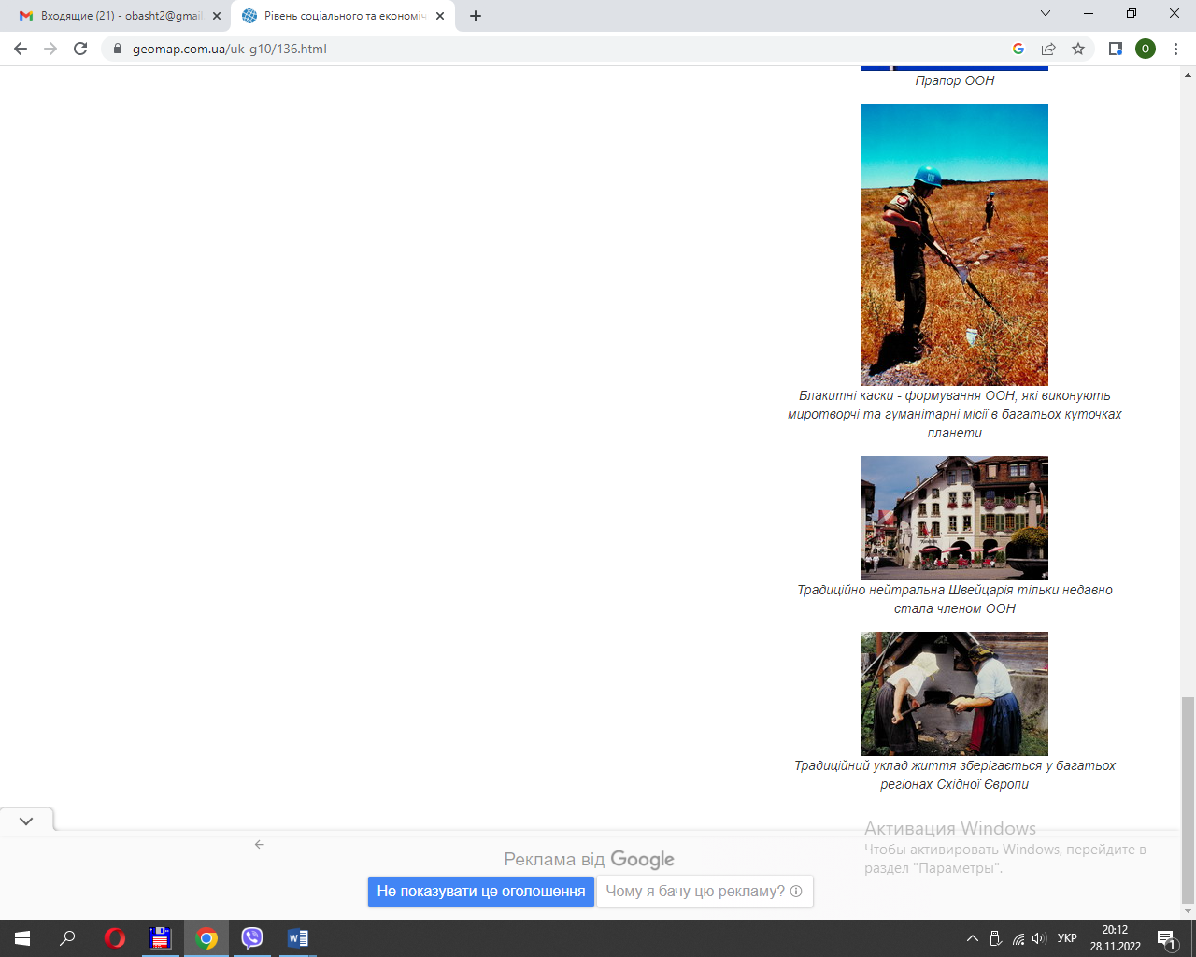

<https://osvita.ua/vnz/reports/geograf/23820/>

# Типи країни та показники їх економічного рівня. Реферат

Рівень економічного розвитку країни визначають за обсягом валового національного продукту (ВНП) або обсягом і структурою валового внутрішнього продукту (ВВП), за подушним ВВП, структурою зайнятості населення, енерго- і електроспоживанням, обсягом експорту.

**ВВП**– сумарна вартість товарів і послуг, вироблених за рік у межах країни.

**ВНП** - сумарна вартість товарів і послуг, вироблених національними суб'єктами (підприємствами, організаціями, приватними особами) за рік, незалежно від їх територіального розташування. Розрив між показниками подушного ВВП (між його верхнім і нижнім рівнями) складає 47 разів.

Рівень економічного розвитку країни в цілому дуже точно відображає структура зайнятості населення. Цей рівень, як правило, є прямо пропорціональним до частки населення, зайнятого в сфері послуг, і обернено пропорціональним до частки населення, зайнятого в сільському господарстві. В економічно високорозвинених країнах відбувається постійне зменшення частки зайнятих у промисловості, у країнах, що розвиваються, - навпаки.

Виходячи з критеріїв, що характеризують економіку, соціальний розвиток (рівень урбанізації, письменність, середня, вища освіта), виділяють **п'ять типів країн**.

**1. Економічно розвинені країни** - 23 країни, де мешкає 15% населення світу, але вони виробляють 3/5 світової промислової продукції. Ці країни мають величезні фінансові ресурси, і на їх частку припадає 9/10 іноземних інвестицій. Основна закономірність цих країн - наявність високорозвиненого господарства, а якому об'єднуються діяльність держави і потужних груп національного і транснаціонального капіталу.

Особливе місце посідають головні країни, так звана "велика сімка" - США, Японія, ФРН, Франція, Велика Британія, Італія і Канада.

На них припадає майже половина ВВП і виробництва промислової продукції світу. Для цих країн характерні такі риси: всі вони постіндустріальні або індустріальні, їх корпорації контролюють основну частину світового господарства.

До інших країн даного типу належать малі промислове розвинені країни Європи - Нідерланди, Бельгія, Швеція, Швейцарія та ін., а також промислове розвинені країни південної півкулі: Австралія, Нова Зеландія, ПАР.

**2. Середньорозвинені країни перехідної економіки,** в яких сформувався сучасний механізм ринкової економіки. Господарство цих країн має скромніші економічні показники порівняно з розвиненими державами і не остаточно сформовану структуру господарства.

Серед них виділяють Іспанію, Португалію, Туреччину, Грецію, а також країни нової індустріалізації - Республіку Корею, Тайвань, Сінгапур, Мексику, Уругвай, Бразилію та ін. В цих країнах відбуваються динамічні процеси перебудови господарства. Поштовхом до цього були значні інвестиції американського і японського капіталу, впровадження передових технологій.

**3. Постсоціалістичні країни перехідної економіки** - молоді незалежні держави - колишні республіки СРСР (Україна, Росія, Білорусь, Молдова та ін.), а також постсоціалістичні країни Європи (Польща, Чехія, Словаччина та ін.), що стали на шлях розвитку ринкової економіки. Ці країни займають 18% території земної суші, в них мешкає 7,5% населення світу, їх частка у ВНП світу - 3,5%.

Тут сформувався **індустріальний тип економіки.** Економічна політика країн цієї групи була спрямована на індустріалізацію, створення державних підприємств, продукція яких часто була не конкурентоспроможною і тому орієнтувалася на внутрішній ринок. Хоча зараз в цих країнах проводяться ринкові реформи, у більшості з них економіка знаходиться в кризовій ситуації.

**4. Країни, що розвиваються** - 128 країн Азії, Африки, Латинської Америки та Океанії; займають 50% земної суші, де мешкає 52% населення світу; їх частка у ВНП світу - 20%. Історико-географічні особливості розвитку, а також спільні соціально-економічні проблеми (багатоукладність, аграрно-сировинний характер господарства тощо), які їм доводиться розв'язувати, об'єднують їх в окрему групу. На розвитку цих країн позначилося колоніальне минуле.

Виділяють багато підтипів таких країн. Основні з них: країни з порівняно зрілою структурою господарства (Індія, Індонезія, Марокко, Єгипет та ін.); країни - експортери нафти з високими прибутками (Саудівська Аравія, Кувейт, ОАЕ, Ірак, Іран та ін.); найменш розвинені країни, що відзначаються надзвичайно слабким розвитком продуктивних сил в сільському господарстві переважають монокультури, промисловість відсутня.

**5. Країнами з централізованим управлінням економікою** лишаються Китайська Народна Республіка, Корейська Народно-Демократична Республіка, В'єтнам, Лаос, Куба. Вони займають 7,8% земної суші, де мешкає 25% населення світу, їхня частка у світовому ВНП - 2,5%.

Хоча ринкові відносини дедалі більше проникають в економіку цих країн, у них зберігаються командно-адміністративні методи господарювання і здебільшого низький рівень соціально-економічного розвитку.

**Типовий план порівняльної економіко-географічної характеристики двох держав**

Типовий план включає аналіз і порівняння держав за такими параметрами:

* географічне положення,
* природні умови і ресурси,
* населення і трудові ресурси,
* спеціалізація промисловості,
* спеціалізація сільського господарства,
* транспорт і міжнародні зв'язки,
* регіональні відмінності,
* головні проблеми розвитку.

**Географічне положення** - це розміщення держави стосовно поверхні Землі, а також стосовно інших держав, із якими вона взаємодіє. Географічне положення надає уявлення про природні і соціально-економічні-умови та про їх особливості їх в різних районах країни.

Порівняння країн за **природними умовами** і ресурсами передбачає зіставлення їх територій, мінерально-сировинних баз, водних, земельних і кліматичних ресурсів.

**Населення і трудові ресурси** оцінюють за демографічними показниками (народжуваність, смертність, тривалість життя, приріст населення, статево віковий склад, механічний рух); національним і релігійний складом, соціальною, освітньою і фаховою структурою, якістю робочої сили.

**Спеціалізацію промисловості і сільського господарства** порівнюють, розглядаючи галузеву і територіальну структури.

Порівняння **транспортних систем** проводять на основі вивчення їх структури (залізничної, автомобільної, водної, повітряної, трубопровідної, гужової), транспортної мережі, транспортної забезпеченості.

**Міжнародні зв'язки** двох держав зіставляють на основі аналізу експорту й імпорту, економічних, науково-технічних, торгових, культурних та інших відносин.

Головні **проблеми розвитку** держав визначають на підставі вивчення стадії економічного розвитку (аграрна, індустріальна, постіндустріальна), забезпеченості ресурсами, стану демографічних проблем, рівня економічного та соціального розвитку.

10.09.2011

<https://ukrstat.gov.ua/operativ/operativ2016/mp/op_u/arh_op2016.html>

**Основні показники соціально-економічного розвитку  України**

**2001-2021 роки**

<https://buklib.net/books/22526/>

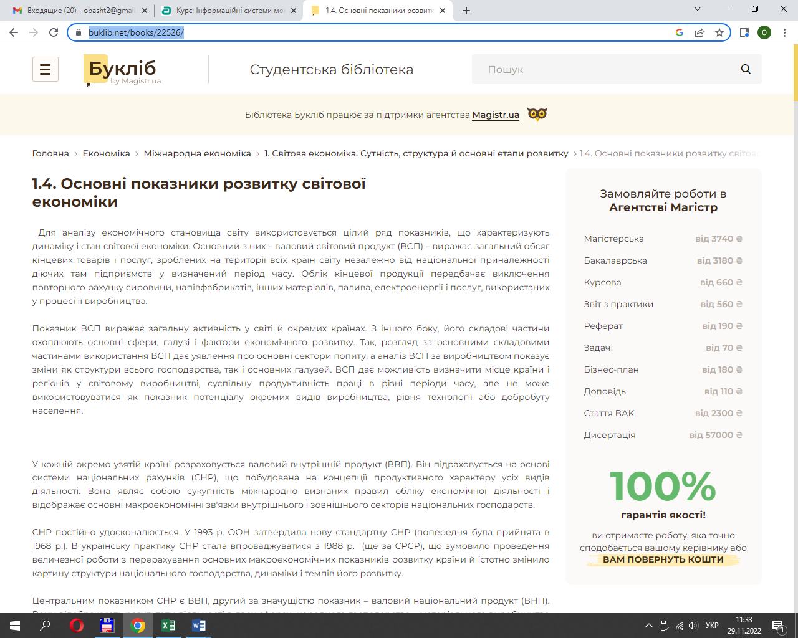

[Головна](https://buklib.net/) [Економіка](https://buklib.net/books/21840/) [Міжнародна економіка](https://buklib.net/books/21935/) [1. Світова економіка. Сутність, структура й основні етапи розвитку](https://buklib.net/books/22212/)1.4. Основні показники розвитку світової економіки

 Для аналізу економічного становища світу використовується цілий ряд показників, що характеризують динаміку і стан світової економіки. Основний з них – валовий світовий продукт (ВСП) – виражає загальний обсяг кінцевих товарів і послуг, зроблених на території всіх країн світу незалежно від національної приналежності діючих там підприємств у визначений період часу. Облік кінцевої продукції передбачає виключення повторного рахунку сировини, напівфабрикатів, інших матеріалів, палива, електроенергії і послуг, використаних у процесі її виробництва.  
  
Показник ВСП виражає загальну активність у світі й окремих країнах. З іншого боку, його складові частини охоплюють основні сфери, галузі і фактори економічного розвитку. Так, розгляд за основними складовими частинами використання ВСП дає уявлення про основні сектори попиту, а аналіз ВСП за виробництвом показує зміни як структури всього господарства, так і основних галузей. ВСП дає можливість визначити місце країни і регіонів у світовому виробництві, суспільну продуктивність праці в різні періоди часу, але не може використовуватися як показник потенціалу окремих видів виробництва, рівня технології або добробуту населення.

У кожній окремо узятій країні розраховується валовий внутрішній продукт (ВВП). Він підраховується на основі системи національних рахунків (СНР), що побудована на концепції продуктивного характеру усіх видів діяльності. Вона являє собою сукупність міжнародно визнаних правил обліку економічної діяльності і відображає основні макроекономічні зв'язки внутрішнього і зовнішнього секторів національних господарств.  
  
СНР постійно удосконалюється. У 1993 р. ООН затвердила нову стандартну СНР (попередня була прийнята в 1968 р.). В українську практику СНР стала впроваджуватися з 1988 р.  (ще за СРСР), що зумовило проведення величезної роботи з перерахування основних макроекономічних показників розвитку країни й істотно змінило картину структури національного господарства, динаміки і темпів його розвитку.  
  
Центральним показником СНР є ВВП, другий за значущістю показник – валовий національний продукт (ВНП). Вони відображують результати діяльності в двох сферах  народного господарства – матеріального виробництва і послуг, – і визначаються як вартість всього обсягу кінцевого виробництва товарів і послуг в економіці за один рік (квартал, місяць). Підраховуються в поточних або постійних цінах.

Основна відмінність полягає в тому, що ВВП підраховується за так званою територіальною ознакою, ВНП – за національною.  
  
ВВП – це сукупна вартість продукції сфери матеріального виробництва і послуг незалежно від національної належності підприємств, розташованих на території даної країни.  
  
ВНП – це сукупна вартість всього обсягу продукції і послуг у національній економіці незалежно від місцезнаходження національних підприємств даної країни.  
  
ВНП = ВВП + чистий факторний дохід.  
  
   
  
Чистий факторний дохід – це різниця доходів від використання  факторів виробництва, що знаходяться за рубежем у власності резидентів, і виплат нерезидентам за використання належних їм факторів виробництва в даній країні, тобто різниця між прибутком і доходами резидентів за рубежем і нерезидентами в даній країні. Звичайно для розвинутих країн ця різниця  невелика і складає близько 1% від ВВП.  
  
Підрахунок ВВП/ВНП проводиться за трьома принципами: за виробництвом, використанням і доходами.  
  
ВВП за виробництвом (за галузями) – це сума доданої вартості за всіма галузями національної економіки. Дозволяє виявити співвідношення і роль окремих галузей у створенні ВВП. Динаміка за ряд років дозволяє виявити зміни структури ВВП, динаміку розвитку окремих галузей національної економіки і характер економічної політики в країні. Додана вартість або умовно чиста продукція окремих галузей являє собою різницю між вартістю валової продукції і сумою поточних виробничих витрат, тобто вартість, привнесену в процесі виробництва на тому чи іншому його етапі. Вона складається з перенесеної на продукт амортизації основних фондів, заробітної плати, прибутку, податків. Останні враховуються при підрахунку в поточних цінах.  
  
ВВП за використанням (за витратами) – це сума усіх витрат на купівлю загального обсягу зробленої в даному році продукції. Включає наступні статті:  
  
кінцеві споживчі витрати (товари першої необхідності, предмети споживання тривалого користування та ін.);  
  
кінцеві витрати органів державного керування (державні витрати на купівлю продукції підприємств і купівлю ресурсів для потреб держави, тобто сума витрат держави на виплату заробітної плати держслужбовцям і на закупівлю товарів і послуг);

валові капіталовкладення, валові накопичення і зміна запасів матеріальних оборотних коштів;  
  
сальдо експорту  та імпорту (різниця), тобто частина ВВП направляється на експорт і частина витрачається на імпорт товарів і послуг.  
  
ВВП за доходами – це сума доходів, отриманих у країні від виробництва продукції даного року (сума доходів від економічних ресурсів, використаних у процесі виробництва суспільного продукту за певний час).  Включає наступні статті:  
  
заробітну плату найманих робітників;  
  
прибуток фірм і корпорацій;  
  
доходи некорпоративних підприємств, що знаходяться в індивідуальній власності, і доходи працівників вільних професій;  
  
рентні платежі (доходи від власності – землі, нерухомості та ін.);  
  
відсоток на позичковий капітал (виплати  за капітал, використаний при виробництві ВВП);  
  
амортизаційні відрахування – відрахування на створення грошового фонду, що відшкодовує знос основних фондів, які беруть участь у створенні ВВП;  
  
непрямі податки – ПДВ, акцизи, мита та ін., – тобто незароблений дохід, що одержує держава шляхом збільшення цін для свого утримання.  
  
З ВВП, підрахованого за доходами, віднімаються державні субсидії. ВВП/ВНП, підраховані за доходами і за витратами повинні бути рівні.  
  
Головна вимога при підрахунку ВВП/ВНП полягає в запобіганні повторного рахунку, тобто щоб враховувалася тільки кінцева продукція.  
  
Кінцева продукція – це товари і послуги, що купуються споживачами для кінцевого користування. Проміжна продукція – це товари і послуги, що проходять подальшу переробку або перепродаються кілька разів, перш ніж потрапити до споживача.

Тому  для виключення повторного рахунку ВВП/ВНП повинні виступати як вартість кінцевих товарів та послуг і включати тільки вартість, що додається на кожній стадії обробки.  
  
Додана вартість (ДВ) – це вартість, створена в процесі виробництва на даному підприємстві, яка охоплює реальний внесок підприємства в створення вартості конкретного продукту, тобто зарплату, прибуток і амортизацію конкретного підприємства.  
  
   
  
ДВ = ВПП – ПМВ + амортизаційні відрахування,  
  
де  ВПП – валовий продукт підприємства (ринкова ціна випущеної продукції);  
  
ПМВ – поточні матеріальні витрати.  
  
   
  
У СНР до складу доданої вартості входять: амортизація, зарплата, прибуток корпорацій і некорпоративних підприємств, отримана ними рента, відсоток на позичковий капітал і непрямі податки на бізнес.  
  
ВВП завищує обсяг виробництва на вартість річних амортизаційних відрахувань і на суму непрямих податків, тому не може відображувати, що виробництво реально додало до добробуту суспільства в даному році. Для цього існують показники чистий національний продукт (ЧНП)  і національний дохід (НД).  
  
За допомогою  ЧНП виміряється загальний річний обсяг виробництва товарів і послуг, що країна зробила і спожила у всіх секторах свого національного господарства.  
  
   
  
ЧНП = ВВП – амортизаційні відрахування.  
  
   
  
Національний дохід – це знову створена за рік вартість, що характеризує, що додало виробництво даного року до добробуту суспільства.

НД = ЧНП – сума непрямих податків + субсидії.  
  
   
  
Сума податків значна. Вони включаються в ринкові ціни товарів та послуг і сплачуються кінцевим споживачем. Субсидії діють на ціни протилежним чином – вони знижують їх на власну величину. Показник національного доходу приблизно відповідає поняттю зробленого національного доходу. Відзначимо, що для будь-якого національного господарства важливі доходи, які надходять у його розпорядження. Сума доходів, що надходить у розпорядження даної країни, підраховується як різниця між чистим внутрішнім продуктом і сальдо доходів підприємств і громадян даної країни за рубежем і доходами іноземців у цій країні. Цей показник приблизно відповідає поняттю використаного національного доходу.  
  
Валовий національний розподільний дохід (ВНД) – це ВНП, що використовується для накопичення та споживання і включає чисті трансферти з-за кордону.  
  
Чисті трансферти – це різниця між переказами робітників-мігрантів, що вважаються резидентами, з даної країни й до неї.

|  |  |  |  |  |
| --- | --- | --- | --- | --- |
|  |  |  | Чисті  трансферти | ВНД   Валовий національний розподільний дохід |
|  |  |  | Чистий  факторний  дохід | ВНП Валовий національний продукт |
|  |  | Амортизація основного капіталу | ВВП Валовий внутрішній продукт |
|  | Непрямі  податки | ЧНП Чистий  національний продукт |
| Відсоток на капітал | НД Національний  дохід |
| Рента на  землю |
| Доходи працівників |

 Рис. 1.2. Основні макроекономічні показники у СНР

У кількісному виразі розходження між ВВП і зробленим національним доходом досить велике і складає приблизно 8 – 11%, дорівнюючи величині амортизаційних відрахувань. У різних країнах це розходження може коливатися, тому що величина амортизаційних відрахувань залежить від національної маси основних фондів. Частка амортизації трохи підвищується в періоди спаду і знижується в періоди підйому.  Динаміка зробленого національного доходу в довгостроковому плані майже цілком відповідає динаміці ВВП, тому при аналізі в основному використовуються показники ВВП і ВСП.  
  
ВВП і інші показники, що входять у систему національних рахунків і розраховані різними методами, погоджуються між собою, тому їхні величини ідентичні. При цьому слід зазначити, що національні показники нерідко переглядаються в межах 10 – 30%.  
  
Обчислення ВВП і ВСП  
  
На національних рівнях обсяг ВВП виміряється в поточних і постійних цінах якого-небудь року. Розходження між цими вимірами може бути досить істотним. Кількісний ВВП, або ВВП у поточних цінах, зростає швидше, ніж реальний ВВП, або ВВП у постійних цінах. Різниця в темпах зростання зв'язана зі зміною цін. При підрахунку в незмінних цінах відбувається усунення ціннісних коливань. Зростання реального ВВП широко розглядається як показник економічного розвитку. Високі темпи часто вважаються ознакою с економіки.  
  
Підрахунок ВСП провадиться в єдиній валюті – доларах США – за поточним і незмінним курсом, хоча ці показники не можуть претендувати на точний кількісний вимір в окремих країнах і регіонах. Численні дослідження показують, що обмінні курси валют наближаються до фактичного співвідношення національних цін на товари і послуги, що надходять у канали міжнародної торгівлі. Але навіть якщо валютна ставка безпосередньо визначається ринком, вона тільки відображує ціни інтернаціонально реалізованих товарів і послуг, оскільки сама часто визначається іншими видами міжнародних угод, такими, як іноземні інвестиції і позики, перекази доходів і засобів, інші фактори, що також можуть викликати короткострокові коливання у валютних курсах, навіть коли дійсні зміни в економічному становищі не відбуваються. Значні короткострокові відхилення у валютних курсах від середніх і довгострокових, великі коливання у відносних вартостях товарів і послуг знижують корисність підрахунків у єдиній валюті світового виробництва, визначення його рівня і розподілу ВСП за країнами і регіонами. Зміни у валютних курсах ведуть до відповідних варіацій у розподілі та обсязі ВСП.  
  
Порівняння валового продукту між країнами на основі загальної грошової одиниці, наприклад, доларів США, може занизити в доларовому виразі обсяг товарів і послуг, зроблених у країнах з низьким рівнем розвитку, в зв'язку з великими масштабами в них нетоварного сектору (бартерні угоди, виробництво домашніх господарств, виробництво засобів існування, неформальний сектор, що звичайно не враховуються, –     усі вони можуть складати до 40% ВВП у менш розвинутих країнах). Оскільки ступінь недообліку не визначається систематично, ВВП і ВСП можуть бути непорівнянні.

Дослідження, проведені в рамках Проекту ООН по міжнародних порівняннях, показують, що в менш розвинутих країнах використання поточних валютних курсів може занижувати обсяг ВВП до трьох і більше разів. Цим обумовлене заниження частки країн, що розвиваються, у світовому виробництві. Відповідно при використанні поточних валютних курсів виявляється вплив на підрахунок темпів зростання ВСП, тому що країни, які розвиваються, включаються до нього з меншими питомими вагами.  
  
Один з альтернативних варіантів підрахунку ВСП ґрунтується на використанні коефіцієнтів порівняння купівельної спроможності валют, обумовлених відношенням цін набору  (кошика) однакових товарів кожної країни. Середні співвідношення, застосовані до ВВП кожної країни, визначаються як середньозважені ціни відповідних індивідуальних наборів товарів і послуг при використанні ваги усіх цих товарів і послуг у ВВП за витратами. Цей підхід забезпечує оцінку ВСП скоріше в «міжнародних доларах», ніж у звичайних доларах за обмінним курсом.  
  
Обсяги ВВП, підраховані на основі зазначених методів, значно відрізняються між собою. Підрахунок на основі паритету купівельної спроможності (ПКС) приводить до заниження показників провідних промислово розвинутих країн на 20 – 40% та істотно змінює позиції основних підсистем у світовому господарстві. На промислово розвинуті країни Заходу припадає 55% ВСП (за поточними валютними курсами – майже 75%), а внесок країн, що розвиваються, підвищується до 43% (за поточними валютними курсами – понад 19%). При цьому методі підрахунку істотно змінюється оцінка економічних показників окремих країн. На першому місці залишаються США – 21% ВСП (25,3% за поточним валютним курсом), КНР – 12% (4,4%), Японія – 8,4% (15,7%), ФРН – 5,0% (5,6%), Індія – 4,1% (1,5%). За ними іде Франція, Італія, Великобританія, Канада, Бразилія.  
  
Розходження в оцінках ВСП показують, що немає єдиного показника, який міг би враховувати різні види економічної діяльності в різних країнах ідентично. Придатність кожного методу підрахунку залежить від цілей аналізу. Використання поточних валютних курсів при оцінці ВСП забезпечує корисні дані при визначенні міжнародних потоків товарів і послуг, руху капіталу між країнами, рівнів зовнішнього боргу і платежів, що часто робиться на основі поточних валютних курсів.  
  
У статистиці ООН при підрахунку ВВП і ВСП використовуються валютні курси, очищені від коливання цін. Цей метод дозволяє одержувати показники без обліку відносних коливань валютних курсів та цін і більш точно оцінювати внесок кожної країни у світовий продукт у порівнянні з використанням поточного валютного курсу. Метод розрахунку ВВП на основі купівельної спроможності валют використовується Міжнародним валютним фондом (МВФ) і Організацією економічного співробітництва і розвитку (ОЕСР).

Показники рівня економічного розвитку країни і її місця у світовій економіці  
  
Рівень економічного розвитку країни і її місце у світовій економіці визначається за наступними показниками:  
  
ВВП на душу населення.  
  
Галузева структура економіки. Аналіз здійснюється на основі показника ВВП, підрахованого за галузями.  Насамперед враховується співвідношення між великими народногосподарськими галузями матеріального і нематеріального виробництва. Це співвідношення визначається в першу чергу за питомою вагою обробної промисловості в економіці країни. Потім здійснюється дослідження структури окремих галузей і великих народногосподарських комплексів.  
  
Виробництво основних видів продукції на душу населення. Аналізується виробництво електроенергії на душу населення, найважливіших видів промислової продукції, основних видів продуктів харчування, непродовольчих товарів і товарів тривалого користування.  
  
Рівень і якість життя населення. Аналіз здійснюється за наступними показниками:  
  
«споживчий  кошик» і «прожитковий мінімум». Чим більшу частку в споживанні займають товари тривалого користування і послуги, тим вище рівень економічного розвитку країни;  
  
стан трудових ресурсів (середня тривалість життя, рівень освіти населення, рівень кваліфікації трудових ресурсів, чисельність учнів і студентів на 10 тис. чол. населення, частка витрат на освіту у ВВП та ін.);  
  
розвиток сфери послуг (число лікарів на 10 тис. чол. населення, число лікарняних ліжок на 1 тис. чол. населення, забезпеченість населення житлом, побутовими приладами та ін.).  
  
В останні роки з'явився у світовій практиці показник індекс суспільного розвитку країни, що включає в себе багато економічних і соціальних показників. Публікується він у Доповіді програми ООН по розвитку людських ресурсів. За цим показником країни розташовуються в останні роки таким чином: Японія, Канада, Норвегія, Швейцарія, Швеція, США, Австралія, Франція, Нідерланди, Англія, Ісландія, Німеччина.  
  
Показники економічної  ефективності. Ця група показників найбільш повно характеризує рівень економічного розвитку, тому що вона найбільш численна і показує прямо чи непрямо якість, стан і рівень використання основного й оборотного капіталу країни, трудових ресурсів.  
  
Основні показники цієї групи:

продуктивність праці (у цілому, за окремими галузями і видами виробництва);  
  
капіталомісткість одиниці ВВП чи конкретного виду продукції;  
  
фондовіддача одиниці основних фондів;  
  
матеріалоємність одиниці ВВП чи конкретних видів продукції та ін.  
  
Ці показники розглядаються не окремо, а в зв'язку один з одним.  
  
МВФ розроблені і прийняті в Системі національних рахунків (СНР) показники порівняльної конкурентоспроможності:  
  
питомі витрати на зарплату (у розрахунку на одиницю продукції);  
  
нормалізовані питомі витрати на робочу силу (у розрахунку на одиницю продукції), тобто випуск продукції на відпрацьовану людино-годину;  
  
рівень повних питомих витрат за елементами доданої вартості, тобто показники питомих витрат  усіх первинних факторів виробництва;  
  
порівняльний рівень оптових цін промисловості;  
  
порівняльний рівень експортних цін промислових товарів.  
  
Особливо вірогідно ця система характеризує конкурентоспроможність країни в міжнародній торгівлі.  
  
Крім того, рівень економічного розвитку країни може відображати ступінь участі країни в міжнародних економічних відносинах.  
  
Показники, що характеризують активність у світовій торгівлі:  
  
експортна квота – відношення обсягу експортованих товарів і послуг у ВВП/ВНП на рівні галузі – це питома вага всіх експортованих галуззю товарів і послуг у їхньому спільному обсязі;

структура експорту, тобто співвідношення питомої ваги експортованих товарів за видами і ступенем їхньої переробки. Дозволяє виділити сировинну або машинно-технічну спрямованість експорту, роль країни в міжнародній галузевій спеціалізації. Висока питома вага продукції обробної промисловості в експорті країни свідчить про високий науково-технічний і виробничий рівень галузей, продукція яких іде на експорт;  
  
структура імпорту й в першу чергу співвідношення обсягів увезених в країну сировини і готової кінцевої продукції. Показує залежність економіки країни від зовнішнього ринку й рівень розвитку галузей національної економіки;  
  
порівняльне співвідношення частки країни у світовому виробництві ВВП/ВНП і частки у світовій торгівлі  
  
Показники вивозу капіталу:  
  
обсяг закордонних інвестицій даної країни, його співвідношення з національним багатством країни. Країна з високим рівнем економічного розвитку має великі можливості вкладення капіталу в економіку інших країн;  
  
співвідношення обсягу закордонних прямих інвестицій даної країни з обсягом іноземних прямих інвестицій на її території. Це співвідношення характеризує розвиток міжнародних інтеграційних процесів;  
  
обсяг зовнішнього боргу країни і його співвідношення з ВВП/ВНП даної країни.



Попередній розділ

[1.3. Структура й основні риси сучасної світової економіки](https://buklib.net/books/22474/)

Наступний розділ

[2. Класифікація країн у світовій економіці](https://buklib.net/books/22691/)

[Класифікація країн у світовій економіці](https://buklib.net/books/22691/)